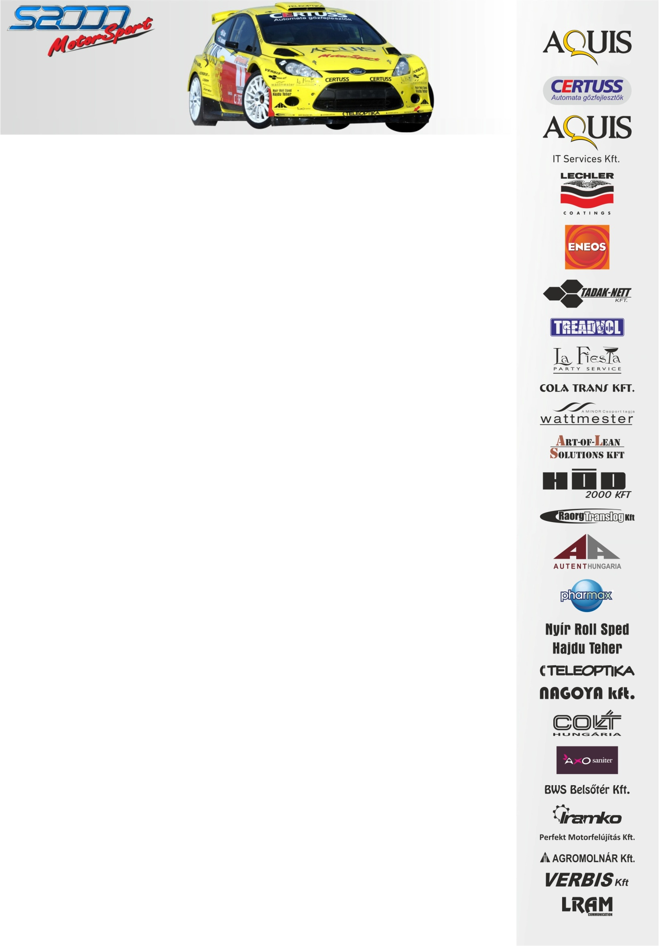
2014. június 16.
AS Rallyesport Europe
Székesfehérvár Rallye 2014, Beszámoló
Ollé Sándor- Tóth Zsolt
Ford Fiesta S2000

Ötről a hatra

Egy kiélezett küzdelemben végül a hatodik helyen zárta az Országos Bajnokság második futamát, Székesfehérváron az AS Rallyesport Europe versenyzőpárosa, Ollé Sándor és Tóth Zsolt.

Ollé Sándor- Tóth Zsolt: "Nagyon élveztük a versenyzést ebben a kiélezett küzdelemben, minden kilométer új tapasztalat volt számunkra.
Bár nem álltunk rosszul az első nap végén, mégsem volt kiegyensúlyozott a teljesítményünk. Egy teljesen új mintázatú Hankook abroncsot próbáltunk ki, amit a világbajnokságon is használnak. Ez a széles gumi nem volt jó a rövid szakaszokon, mert nem melegedett fel optimális hőmérsékletre. A 27 kilométeres gyorsaságin viszont jól viselkedett. Egyszer sajnos a nyitó napon is hibáztam, a kemény abroncsokon túlcsúsztam, újraindítottuk az autót, viszont a kis malőrünk legalább 15 másodpercünkbe került.
Akadt egy kis kalandunk a második napon is, a homokos felhordáson megcsúszott az autó, repültek a gumik, kicsit átrendeztük az autó elejét is. Így is megtartottuk a hatodik helyet, sajnos feljebb lépni az összetettben, vagyis az ötödik helyért küzdeni már nem sikerült.
Végig kiélezett küzdelem zajlott az élmezőnyben, amelyhez immár mi is felzárkóztunk. Hosszútávon tervezünk ezzel az autóval, remélem, egy-két verseny elteltével stabilan ott tudunk lenni az élen!
Bízunk benne, hogy a következő murvás futamon Veszprémben nemcsak a top 5-ben lehetünk, hanem a dobogóra is felférünk!”

Köszönjük támogatóinknak!

További információ: Papp Zsuzsa +36/30-239-5827

